DADOS GERAIS DO SOFTWARE

Equipe:
Geraldo Arthur Detomi, Rafael de Souza Santos Lima, Rhayan de Sousa Barcelos, Thiago de Amorim Braga e Tony Hudson Cândido Júnior.

Nome do Software: Clinic Manager

Descrição geral:
Este software de agendamento médico é uma solução para a gestão de consultas em clínicas e hospitais. Com uma interface fácil de usar, facilita a organização dos atendimentos médicos, otimizando os horários e proporcionando um melhor fluxo de trabalho para médicos, atendentes e administradores. O sistema permite o agendamento de consultas, visualização de informações sobre pacientes e médicos, e o gerenciamento das operações de agendamento e usuários.

Usuários do software:
Médico: O médico tem acesso completo aos detalhes das consultas agendadas e pode visualizar informações sobre seus pacientes. Ele pode editar os dados das consultas e registrar o início e o término das mesmas.
Atendente: O atendente é responsável pelo agendamento e gerenciamento das consultas. Ele tem permissão para agendar novas consultas, excluir agendamentos existentes e cadastrar pacientes e médicos.
Administrador: O administrador tem controle total sobre o sistema. O administrador também pode realizar operação exclusiva, exclusão de atendentes.

DESCRIÇÃO DOS CASOS DE USO

Efetuar Login (EL)
- Identificação: EL
- Nome: Efetuar Login
- Atores Primários: Usuário (Administrador, Atendente, Médico)
- Pré-Condição: O administrador/atendente/médico precisa estar cadastrado no sistema
- Pós-Condição: O administrador/atendente/médico acessa a página inicial
- Fluxo de Execução:
  - O sistema exibe a tela de login
  - O administrador/atendente/médico preenche os campos com suas informações.
  - O administrador/atendente/médico confirma os dados.
3.1 O sistema valida as credenciais.
3.2 O sistema concede ou nega o acesso com base na validação das credenciais
3.3 O sistema exibe a página inicial (caso a autenticação for bem-sucedida) ou uma mensagem de erro (se a autenticação falhar).
- Outras Ações ou Restrições: Não há

Visualizar Consultas (VC)
- Identificação: VC
- Nome: Visualizar Consultas
- Atores Primários: Usuário (Administrador, Atendente, Médico)
- Pré-Condição: O administrador/atendente/médico deve estar autenticado no sistema.
- Pós-Condição: O administrador/atendente/médico visualiza a lista de consultas agendadas.
- Fluxo de Execução:
  - O administrador/atendente/médico acessa a tela principal;
  - O administrador/atendente/médico seleciona a opção "Visualizar Consultas";
  - O sistema exibe uma lista com as consultas cadastradas;
  - O administrador/atendente/médico pode aplicar o filtro "Hoje" ou "Todas";
4.1 Se "Hoje" for selecionado, o sistema filtra e exibe apenas as consultas com data igual à atual;
4.2 Se "Todas" for selecionado, o sistema exibe todas as consultas;
5. O sistema exibe os dados das consultas, incluindo status ("realizada" ou "não realizada").
- Outras Ações ou Restrições:
- O filtro sempre terá um valor selecionado ("Hoje" por padrão ou "Todas", conforme escolha do usuário).

Cadastrar Paciente (CP)
- Identificação: CP
- Nome: Cadastrar Paciente
- Atores Primários: Usuário (Atendente, Administrador)
- Atores Secundários: Não há
- Pré-Condição: O atendente/administrador deve estar logado no sistema.
- Pós-Condição: Um novo paciente é cadastrado no sistema.
- Fluxo de Execução:
  - O atendente/administrador acessa o formulário de cadastro de pacientes.
  - O atendente/administrador preenche os dados do formulário.
  - O atendente/administrador confirma o cadastro do novo paciente.
3.1 O sistema valida as informações do formulário de cadastro
3.2 O sistema cria o novo usuário com base nas informações fornecidas e mostra uma mensagem de sucesso.
- Outras Ações ou Restrições:
  - O cadastro só podera ser realizado caso o cpf seja único

Cadastrar Médico (CM)
- Identificação: CM
- Nome: Cadastrar Médico
- Atores Primários: Usuário (Atendente, Administrador)
- Atores Secundários: Não há
- Pré-Condição: O atendente/administrador deve estar autenticado no sistema.
- Pós-Condição: Um novo médico é cadastrado no sistema.
- Fluxo de Execução:
  - O atendente/administrador acessa o formulário de cadastro de médicos.
  - O atendente/administrador preenche os dados do formulário.
  - O atendente/administrador confirma o cadastro do novo médico.
3.1 O sistema valida as informações do formulário de cadastro.
3.2 O sistema cria o novo médico com base nas informações fornecidas
- Outras Ações ou Restrições:
  - O cadastro só podera ser realizado caso o cpf e login sejam únicos.

Cadastrar Consulta (CC)
- Identificação: CC
- Nome: Cadastrar Consulta
- Atores Primários: Usuário (Atendente, Administrador)
- Atores Secundários: Médico
- Pré-Condição: O atendente/administrador deve estar autenticado no sistema e o paciente e médico devem estar cadastrados.
- Pós-Condição: Uma consulta é agendada para o médico selecionado.
- Fluxo de Execução:
  - O atendente/administrador acessa o formulário de cadastro de consultas
  - O atendente/administrador seleciona o médico e o paciente;
  - O sistema verifica a disponibilidade do médico para o horário selecionado.
3.1 Se disponível, a consulta é cadastrada
3.2 Se não disponível, o sistema exibe uma mensagem de erro.
- Outras Ações ou Restrições:
  - A consulta só pode ser agendada para horários disponíveis do médico.

Excluir Consulta (UC06)
- Identificação: UC06
- Nome: Excluir Consulta
- Atores Primários: Usuário (Administrador, Atendente)
- Atores Secundários: Nenhum
- Pré-Condição: O administrador/atendente autenticado no sistema
- Pós-Condição: consulta excluída do sistema
- Fluxo de Execução:
  - O administrador/atendente acessa a tela principal e clica em "Exibir Consultas";
  - O administrador/atendente seleciona a consulta a ser excluída;
  - O administrador/atendente clica na opção "Excluir";
  - O sistema exclui a consulta e exibe uma mensagem de sucesso.
- Outras Ações ou Restrições: Não há

Excluir Paciente (UC07)
- Identificação: UC07
- Nome: Excluir Paciente
- Atores Primários: Usuário (Atendente, Administrador)
- Atores Secundários: Nenhum
- Pré-Condição: O atendente/administrador deve estar autenticado no sistema
- Pós-Condição: O paciente é excluído do sistema
- Fluxo de Execução:
  - O atendente/administrador acessa a tela principal e clica em Visualizar pacientes;
  - O atendente/administrador seleciona o paciente a ser excluído;
  - O atendente/administrador clica em "Excluir";
  - O sistema exclui o paciente e exibe uma mensagem de sucesso.
- Outras Ações ou Restrições: Não há

Excluir Médico (UC08)
- Identificação: UC08
- Nome: Excluir Médico
- Atores Primários: Atendente, Administrador
- Atores Secundários: Não há
- Pré-Condição: O atendente/administrador deve estar autenticado.
- Pós-Condição: O médico é excluído do sistema.
- Fluxo de Execução:
  - O atendente/administrador acessa a tela principal e clica em Visualizar médicos;
  - O atendente/administrador seleciona o médico a ser excluído;
  - O atendente/administrador clica em "Excluir";
  - O sistema exclui o médico e exibe uma mensagem de sucesso.
- Outras Ações ou Restrições: Não há

Excluir Atendente (UC09)
- Identificação: UC09
- Nome: Excluir Atendente
- Atores Primários: Administrador
- Pré-Condição: O administrador deve estar autenticado.
- Pós-Condição: O atendente é removido do sistema.
- Fluxo de Execução:
  - O administrador acessa a tela principal e clica em Visualizar atendentes;
  - O administrador seleciona o atendente a ser excluído;
  - O administrador clica em "Excluir";
  - O sistema exclui o médico e exibe uma mensagem de sucesso.
- Outras Ações ou Restrições: Não há

Realizar Consulta (UC11)
- Identificação: UC11
- Nome: Realizar Consulta
- Atores Primários: Médico, Administrador
- Atores Secundários: Nenhum
- Pré-Condição: A consulta deve estar em andamento.
- Pós-Condição: O sistema registra o término da consulta.
- Fluxo de Execução:
  - O médico/administrador acessa a tela principal e clica em Visualizar consultas;
  - O médico/administrador seleciona a consulta a ser marcada como realizada;
  - O médico/administrador clica em "Realizar consulta";
  - O sistema marca a consulta como realizada.
- Outras Ações ou Restrições:
1. Somente consultas marcadas antes da data/hora atual podem ser realizadas.

Visualizar Atendente (UC12)
- Identificação: UC12
- Nome: Visualizar Atendente
- Atores Primários: Médico, Atendente, Administrador
- Pré-Condição: O usuário deve estar autenticado.
- Pós-Condição: O usuário visualiza as informações dos atendentes cadastrados.
- Fluxo de Execução:
  - O administrador/atendente/médico acessa a tela principal;
  - O administrador/atendente/médico seleciona a opção "Listar atendentes";
  - O sistema exibe uma lista com todos os atendentes cadastrados;
- Outras Ações ou Restrições: Não há

Visualizar Paciente (UC13)
- Identificação: UC13
- Nome: Visualizar Paciente
- Atores Primários: Médico, Atendente, Administrador
- Pré-Condição: O usuário deve estar autenticado.
- Pós-Condição: As informações dos pacientes são exibidas.
- Fluxo de Execução:
  - O administrador/atendente/médico acessa a tela principal;
  - O administrador/atendente/médico seleciona a opção "Listar pacientes";
  - O sistema exibe uma lista com todos os pacientes cadastrados;
- Outras Ações ou Restrições: Não há

Visualizar Médico (UC14)
- Identificação: UC14
- Nome: Visualizar Médico
- Atores Primários: Médico, Atendente, Administrador
- Pré-Condição: O usuário deve estar autenticado.
- Pós-Condição: As informações dos médicos cadastrados são exibidas.
- Fluxo de Execução:
  - O administrador/atendente/médico acessa a tela principal;
  - O administrador/atendente/médico seleciona a opção "Listar médicos";
  - O sistema exibe uma lista com todos os médicos cadastrados.
- Outras Ações ou Restrições: Não há

DIAGRAMA DE CASOS DE USO
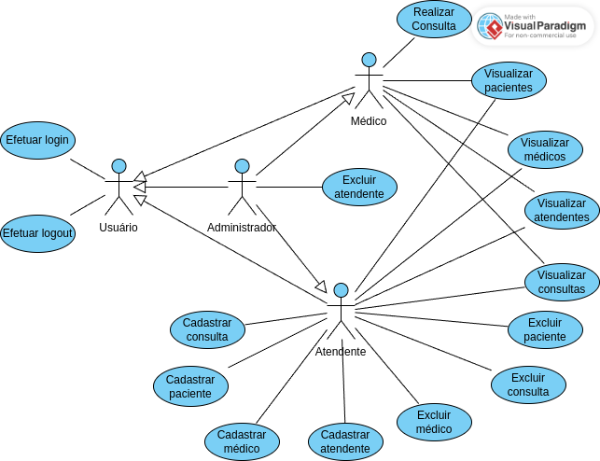

DIAGRAMA DE CLASSES DA CAMADA DE MODELO
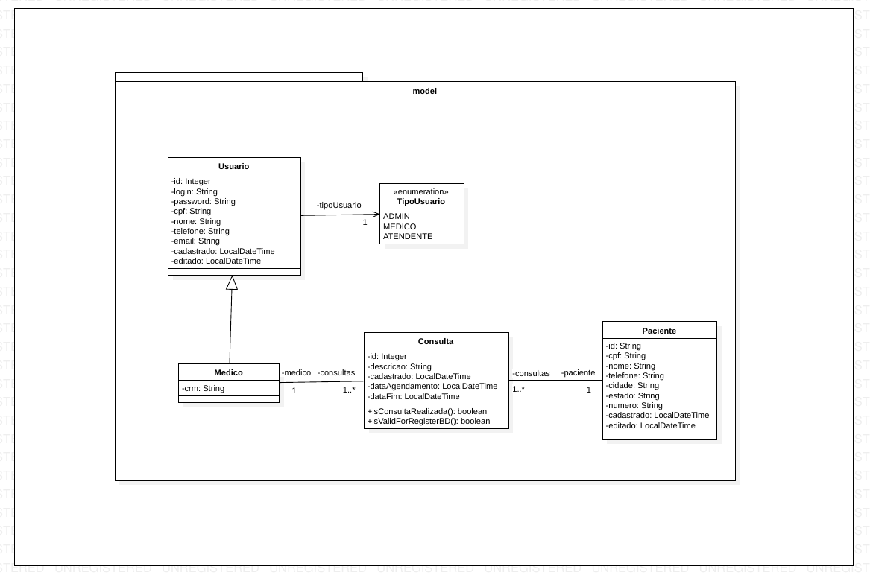

DIAGRAMA DE CLASSES COM TODAS AS CAMADAS DE UMA ENTIDADE

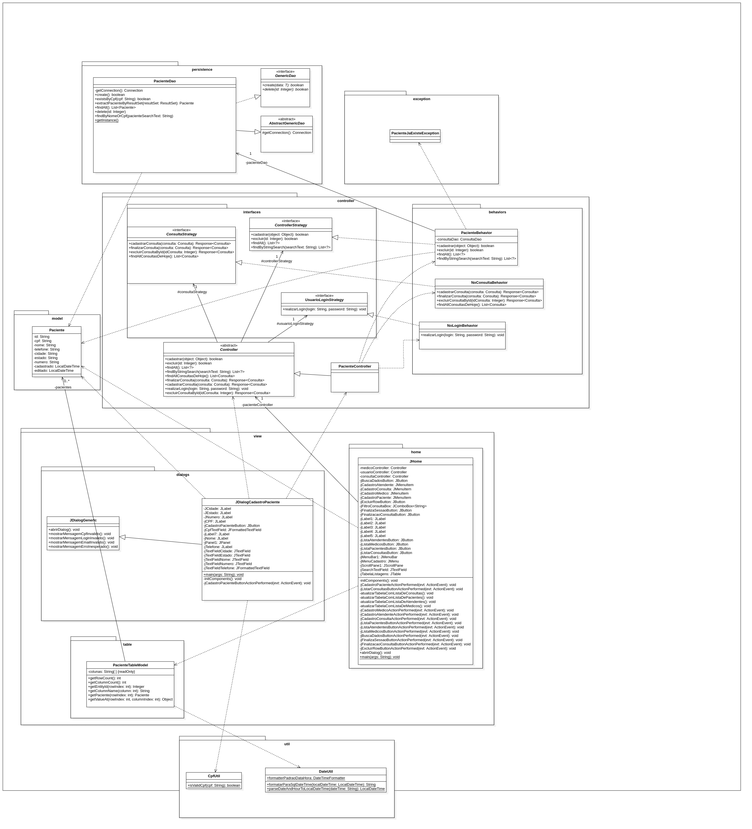

DIAGRAMA DE COMUNICAÇÃO
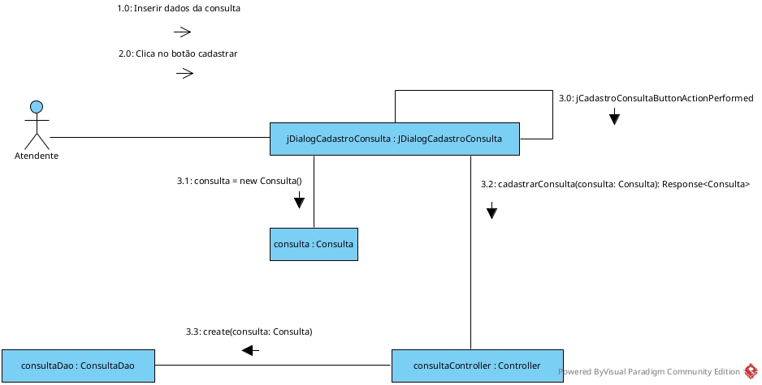

DIAGRAMA DE ESTADOS
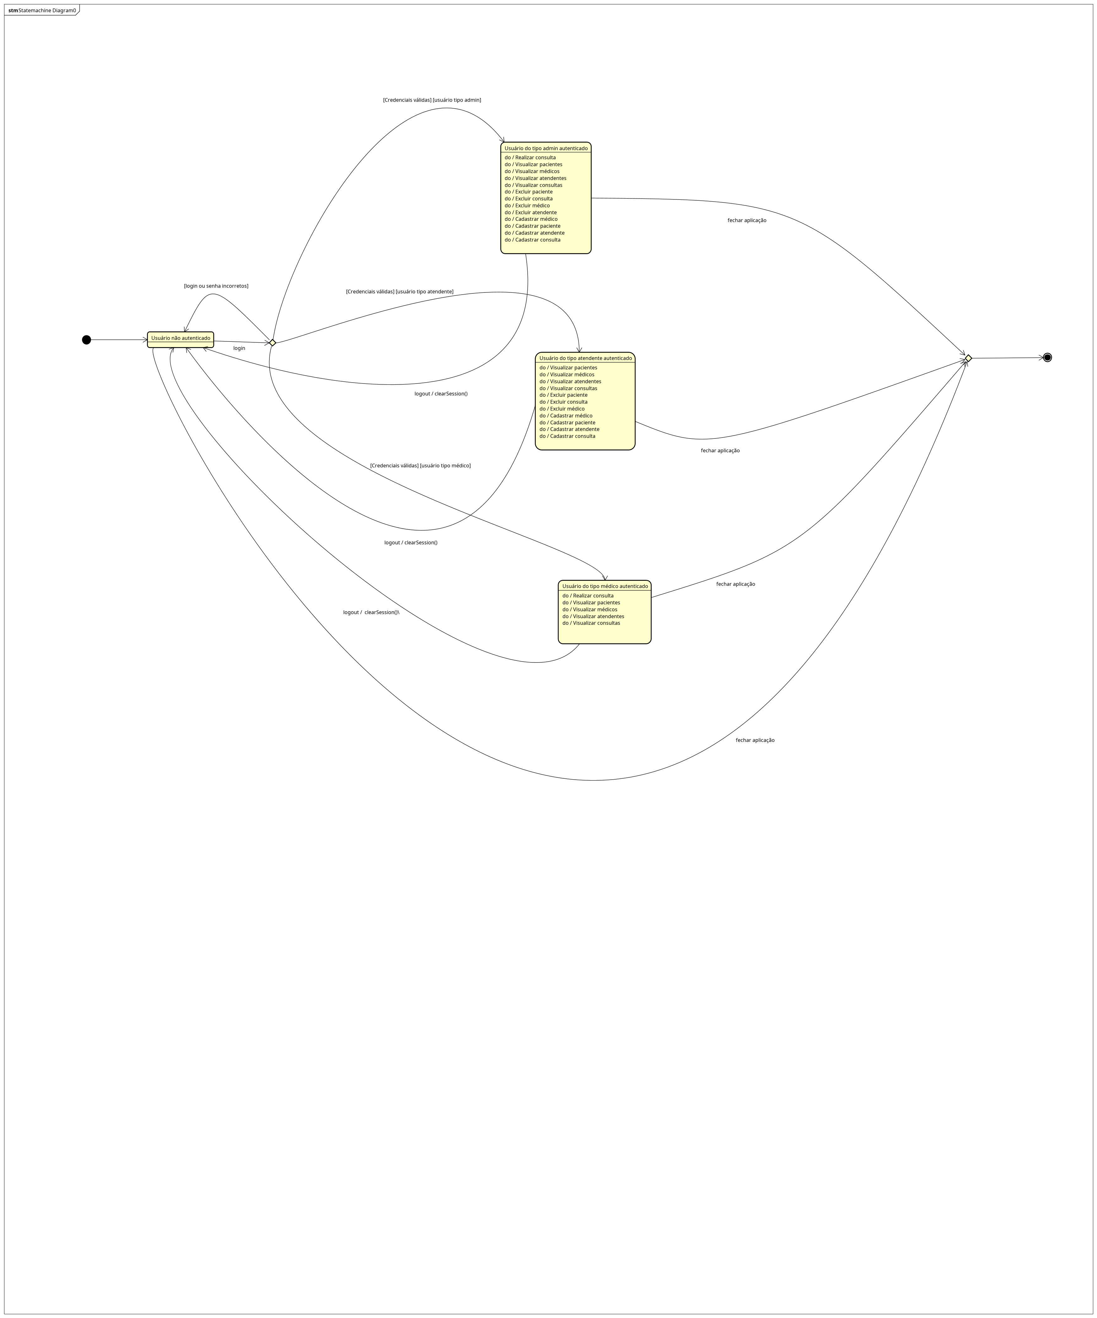

DIAGRAMA DE ATIVIDADES
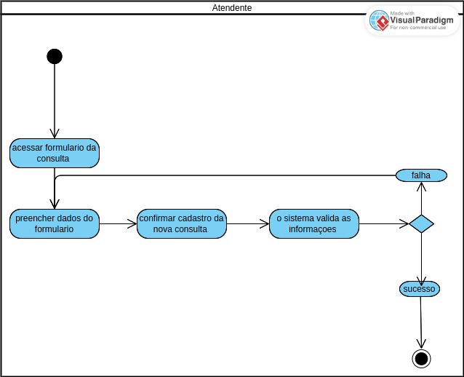

DIAGRAMA DE IMPLANTAÇÃO
